Software Design Documents

Version 1.0
9 Maggio
Sistema di gestione biblioteche
Mauro Angelini
Esercizio di Software Engineering

Table of Contents
1 Introduction 2
2 System Overview 2
3 Models 2
3.1 Static Models 2
3.1.1 Use Cases Diagram 2
3.1.2 Class Diagram 2
3.1.3 Object Diagram 2
3.2 Dynamic Models 2
3.2.1 Sequence Diagrams 2
3.2.2 Activity Diagrams 2
3.2.3 State Machine Diagrams 2
4.0 Vincoli 2

1 Introduction
Lo scopo di questo progetto è quello di creare un software per un insieme di biblioteche di una grande città, le quali vogliono unificare I propri dati in modo da permettere agli utenti di cercare e prenotare libri da un portale unico.
Il sistema sarà progettato per gestire efficientemente le ricerche di prodotti delle biblioteche, le molteplici modalità di prestito di libri, le richieste di acquisto prodotti da parte della biblioteca e le recensioni degli utenti.
In dettaglio il sistema consentirà a utenti non iscritti la ricerca e suggerimento di acquisto prodotti, mentre per gli utenti iscritti sarà possibile effettuare la prenotazione di libri e su abbonamento/prestazione singola l’accesso a quotidiani e documenti digitali.
Il goal del sistema è di automatizzare la prenotazione di un libri del sistema biblioteca tenendo informato l’utente circa le sue scadenze, la ricerca di prodotti e il pagamento di abbonamenti e servizi opzionali.

2 System Overview
Dato il sistema preso in esame ho considerato lo sviluppo di una limitata parte delle funzionalità dell’intero sistema rappresentata dai seguenti casi d’uso:
- Scrive recensione
- Iscriversi
- Ricerca
- Autenticazione
Di seguito riporto le ulteriori semplificazioni:
Ho limitato il prestito, la consultazione, la ricerca e la richiesta di acquisto ai soli libri: mentre in origine era previsto che il sistema di biblioteche contenesse anche riviste, quotidiani, video e documenti digitali.
Assumo che di tutte le biblioteche un singolo libro non possa avere copie presenti in altre collocazioni, bensi deve essere unico e avere un’ unica collocazione.

3 Models

3.1 Static Models

3.1.1 Use Cases Diagram

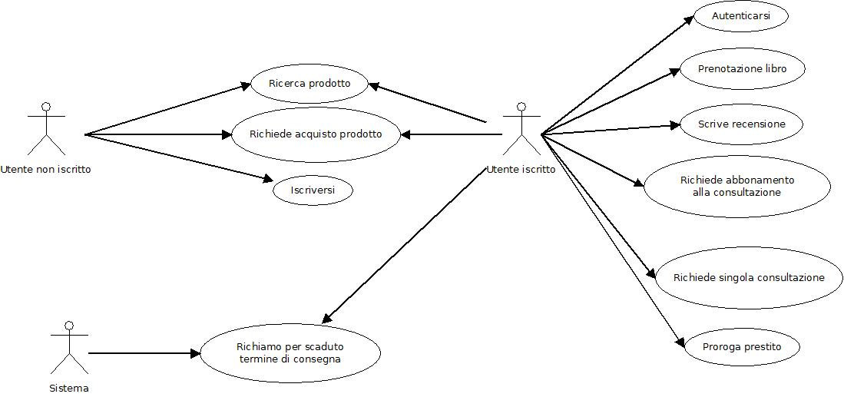

3.1.2 Class Diagram

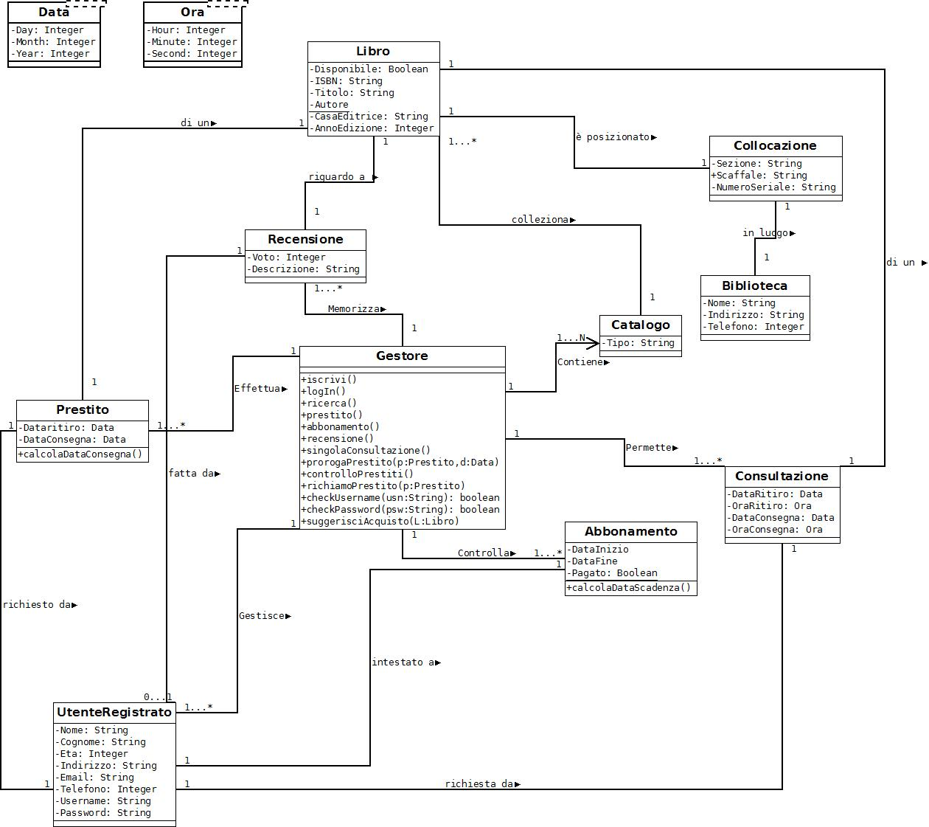

3.1.3 Object Diagram
Situazione del sistema dopo la ricerca di un libro e conseguente recensione da parte di un utente registrato.
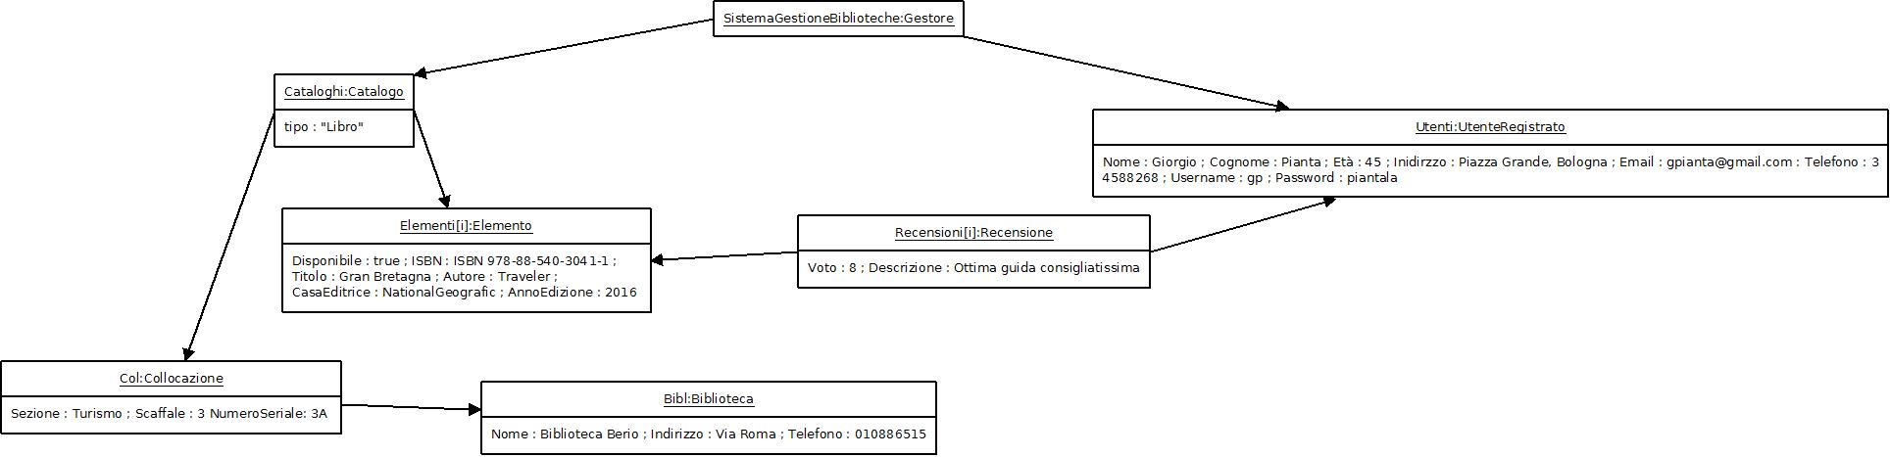

3.2 Dynamic Models

3.2.1 Sequence Diagrams
E’ stato trattato il caso d’uso Iscrivi utente
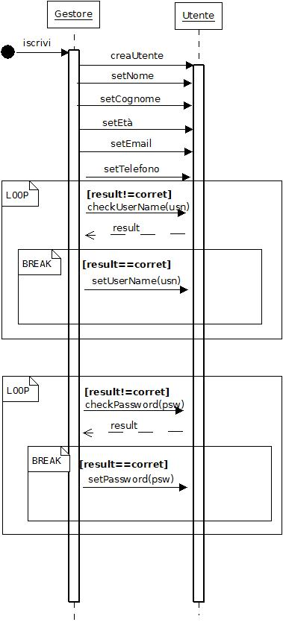

3.2.2 Activity Diagrams
E’ stato trattato il caso d’uso ricerca prodotto:
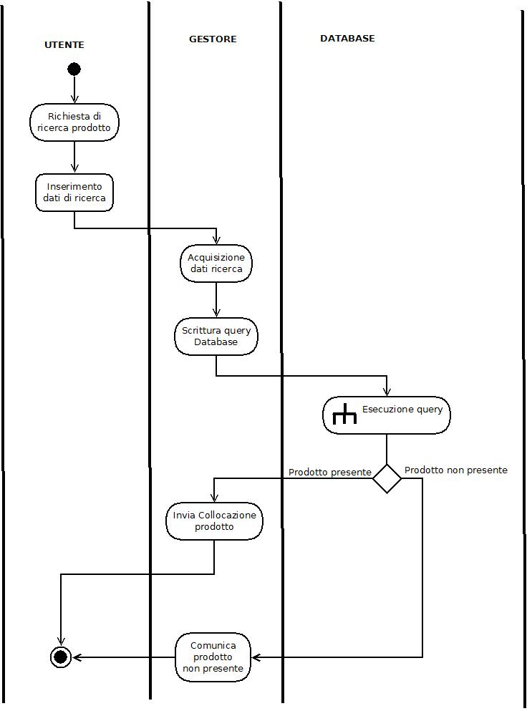

3.2.3 State Machine Diagrams
E’ stato trattato il caso d’uso dell’autenticazione:
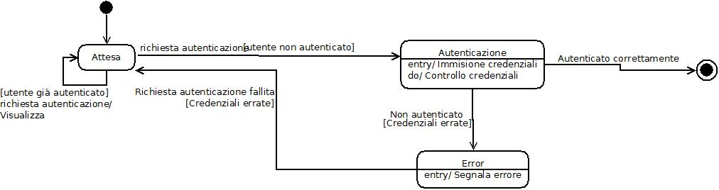

4.0 Vincoli
“L’utente registrato deve avere almeno 13 anni”
Context UtenteRegistrato inv:
self.Età>=13
“Per prenotare un libro, lo stesso deve essere disponibile”
Context Prenotazione inv:
self.Libro::getDisponibile() = true
“Per consultare un libro, lo stesso deve essere disponibile”
Context Consultazione inv:
self.Libro::getDisponibile() = true

